AUDIT-1 | REVISION DOCUMENTAL PRELIMINAR
Consultorio Digital SaaS
Evaluacion documental del MVP publicado en Vercel y del material tecnico ACT-5-Equipo5
Este reporte resume la lectura tecnica del proyecto y documenta una validacion preliminar. No se inventaron pruebas vivas: el entorno no permitio acceso al sitio publico, por lo que el dictamen se apoya en la documentacion tecnica disponible.
Link evaluado | https://consultorio-digital-saas.vercel.app/
Repositorio | https://github.com/SoyAri/consultorio-digital
Documento base | C:\Users\SAM\Downloads\ACT-5-Equipo5.pdf
Estado | Revision documental preliminar, sin validacion viva
Fecha | 18 de junio de 2026
Alcance: se revisaron el proposito del producto, su arquitectura, el plan de pruebas, la seguridad y los flujos de negocio descritos. El anexo visual contiene capturas del documento tecnico base para dejar trazabilidad del analisis.

1. Resumen ejecutivo
Consultorio Digital se describe como un SaaS para consultas medicas con tres perfiles principales: secretaria/admin, doctor y paciente. La documentacion muestra un MVP con logica realista: landing publica, acceso diferenciado por rol, OTP para pacientes, dashboard privado, citas, historiales, seguridad por tokens y control de acceso por reglas de negocio.
Desde la optica QA, el material no se ve como una maqueta superficial. Hay coherencia entre frontend, backend, base de datos, seguridad y plan de pruebas. El unico limite de esta entrega es metodologico: el dominio publico no fue accesible desde este entorno, asi que la validacion no puede marcarse como viva.
Elemento | Descripcion | Lectura QA
Producto | SaaS para consultorio/clínica | Se entiende con rapidez.
Usuarios | Secretaria, doctor y paciente | Roles bien definidos.
Canal publico | Landing + login de acceso | Entrada simple y clara.
Canal privado | Dashboard por rol | Arquitectura coherente.
Autenticacion | JWT + refresh token + OTP | Flujo serio y realista.
Backend | Supabase + Edge Functions | Reduce simulacion superficial.

2. Metodologia y alcance
La revision se hizo como auditoria documental preliminar. Se analizaron las paginas 1 a 16 del PDF de arquitectura para reconstruir la propuesta de valor, los flujos de usuario y los controles tecnicos planeados.
- Visión general, público objetivo y módulos principales.
- Stack tecnologico y justificacion (Angular, Supabase, PostgreSQL, Vercel/Netlify, JWT y RBAC/ABAC).
- Modelo de datos, autenticacion y gestion de sesion.
- Seguridad, infraestructura, flujo del sistema y plan de pruebas.
Criterio | Resultado preliminar | Sustento
Se entiende | Si | La documentacion explica roles, flujos, seguridad e infraestructura.
Flujo principal documentado | Si | OTP, citas, consulta y refresh token estan descritos de extremo a extremo.
Evidencia de no simulacion | Si | Supabase, Edge Functions, RLS y ABAC apuntan a logica real de backend.
Validacion viva en este entorno | No disponible | El dominio no respondio desde el entorno de trabajo; no se inventaron resultados.
Lectura QA: el producto tiene una narrativa clara y suficiente detalle tecnico para sustentar un MVP serio. La validacion de produccion o staging queda pendiente de acceso vivo y evidencia directa del sitio.

3. Lectura tecnica del MVP
Arquitectura observada en la documentacion:
Componente | Lectura tecnica
Presentacion | Angular 21 como SPA con modulos lazy-loaded y rutas separadas por rol.
Lógica | Supabase con Edge Functions para OTP, refresh token, citas y notificaciones.
Datos | PostgreSQL con RLS activado y modelo de entidades para usuarios, pacientes, citas e historiales.
Acceso | RBAC para roles y ABAC para restricciones por doctor/paciente.
Infraestructura | Vercel/Netlify para hosting y GitHub Actions para CI/CD.
En QA esto se interpreta como una base con intención real de implementación, no como demo vacía. La parte que sigue pendiente no es el diseño, sino la verificacion de que el dominio publico efectivamente ejecute ese comportamiento.
Area | Riesgo / prueba | Sev. | Verificacion requerida
OTP | Confirmar proveedor real y expiracion del codigo | Alta | Prueba de envio, expiracion, reintentos y bloqueo por abuso.
Sesion | Validar refresh token rotation y almacenamiento seguro | Alta | Inspeccion de cookies, 401 y renovacion automatica.
Acceso | Probar RBAC, ABAC y RLS con cuentas distintas | Alta | Intentos cruzados entre doctor, secretaria y paciente.
API | Confirmar que keys no viajan al frontend | Media | Revision del bundle y variables de entorno.
CI/CD | Verificar que existan tests y despliegue reproducible | Media | Evidencia de pipeline, build y tests automatizados.

4. Conclusión y dictamen preliminar
La documentacion revisada describe un MVP consistente, bien segmentado y con un enfoque tecnico maduro. Se entiende el producto, el flujo principal esta claro y el disenio de seguridad apunta a un sistema real, no a una simple maqueta.
Dictamen: revision preliminar positiva a nivel documental, con validacion viva pendiente por restriccion de acceso a red en este entorno.
Recomendacion QA:cuando tengas acceso al entorno, ejecutar pruebas vivas de login, OTP, citas, refresco de sesion, RLS/ABAC y navegacion entre roles con capturas reales.
Score preliminar: 3/4 en claridad, logica y robustez documentada. El punto no validado es la ejecucion viva contra el dominio publico.

Anexo 1 - Portada y contexto

A1 - Portada del documento tecnico base, con autoria del equipo y titulo del proyecto.

Anexo 2 - Vision general
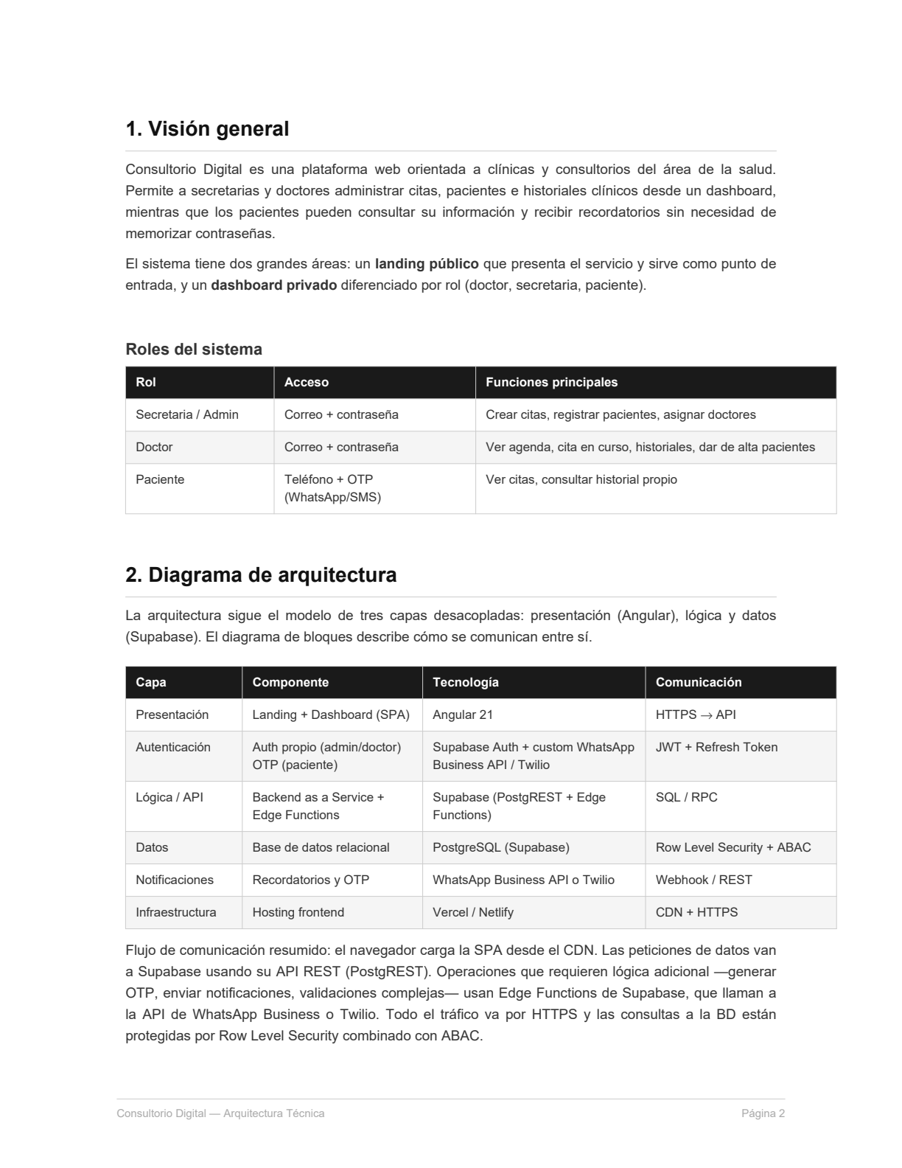
A2 - Vision general, publico objetivo y arquitectura de alto nivel.

Anexo 3 - Frontend y rutas
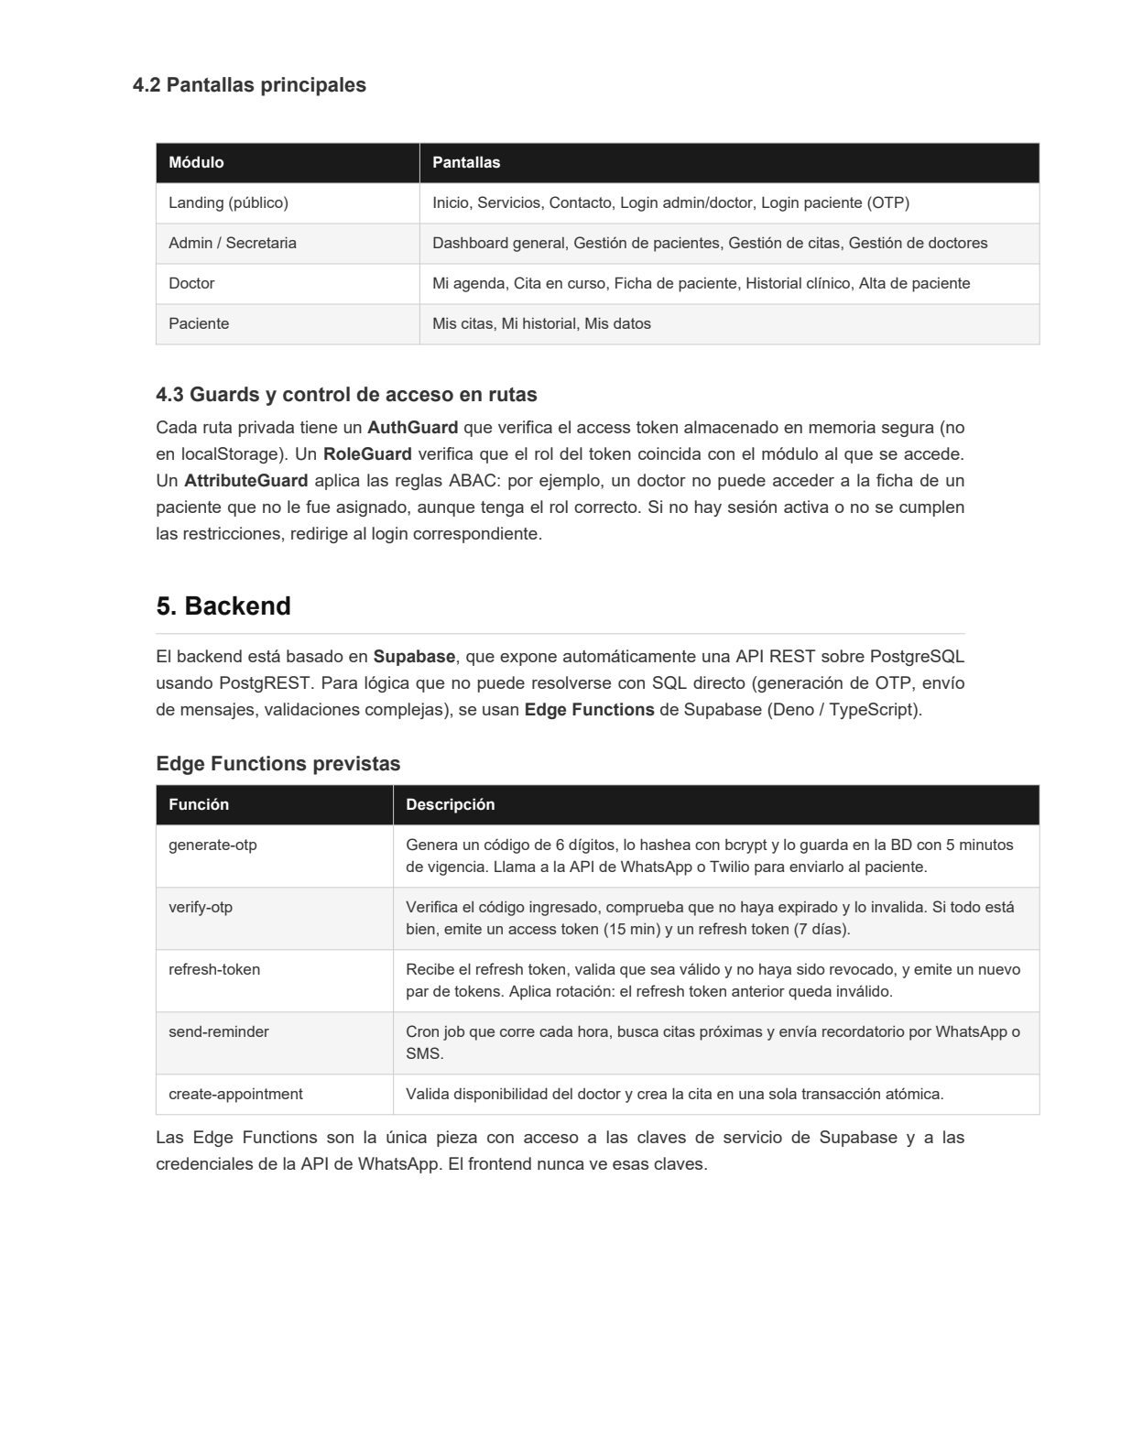
A3 - Mapa de pantallas y control de acceso por modulo.

Anexo 4 - Modelo de datos
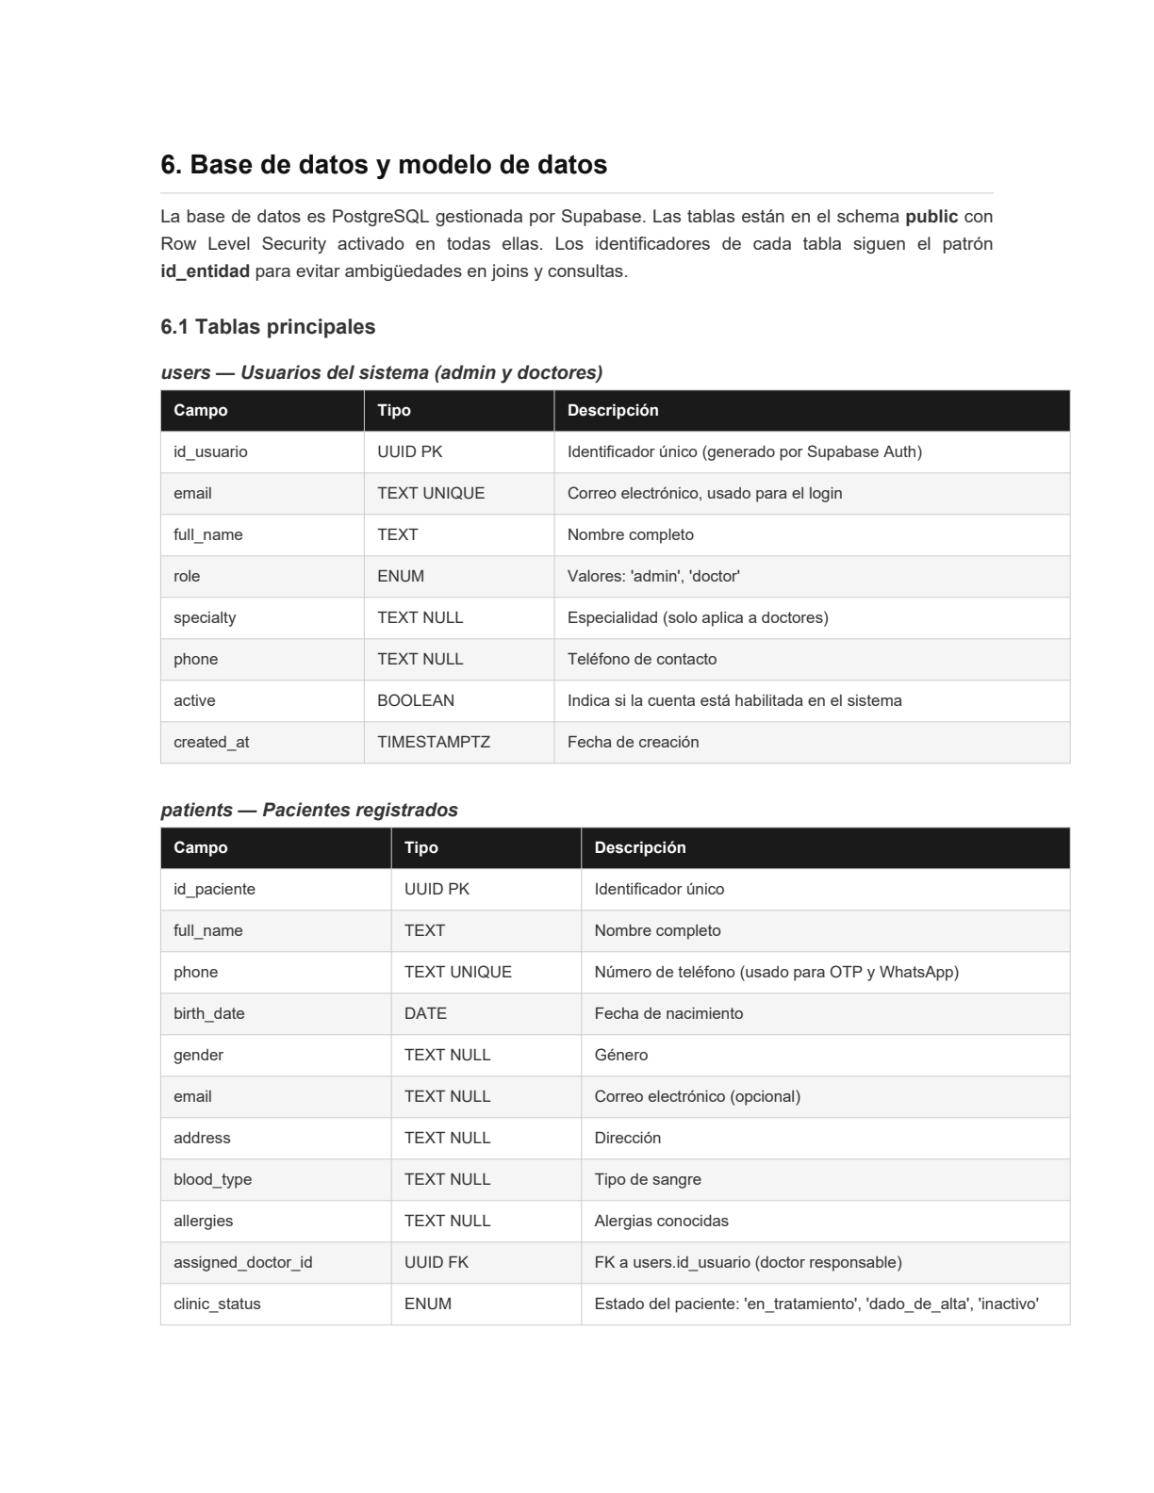
A4 - Base de datos, entidades y relaciones principales.

Anexo 5 - Autenticacion y sesion
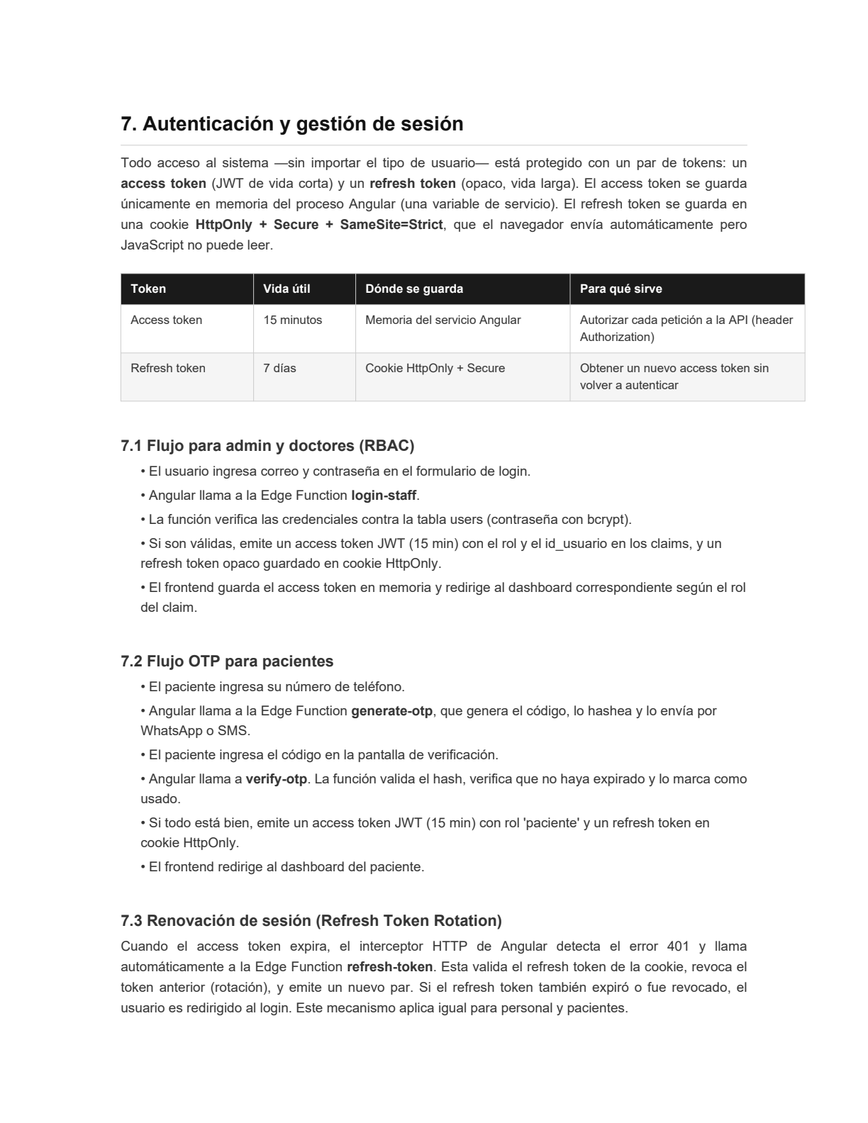
A5 - Flujo de login, OTP y refresh token.

Anexo 6 - Control de acceso
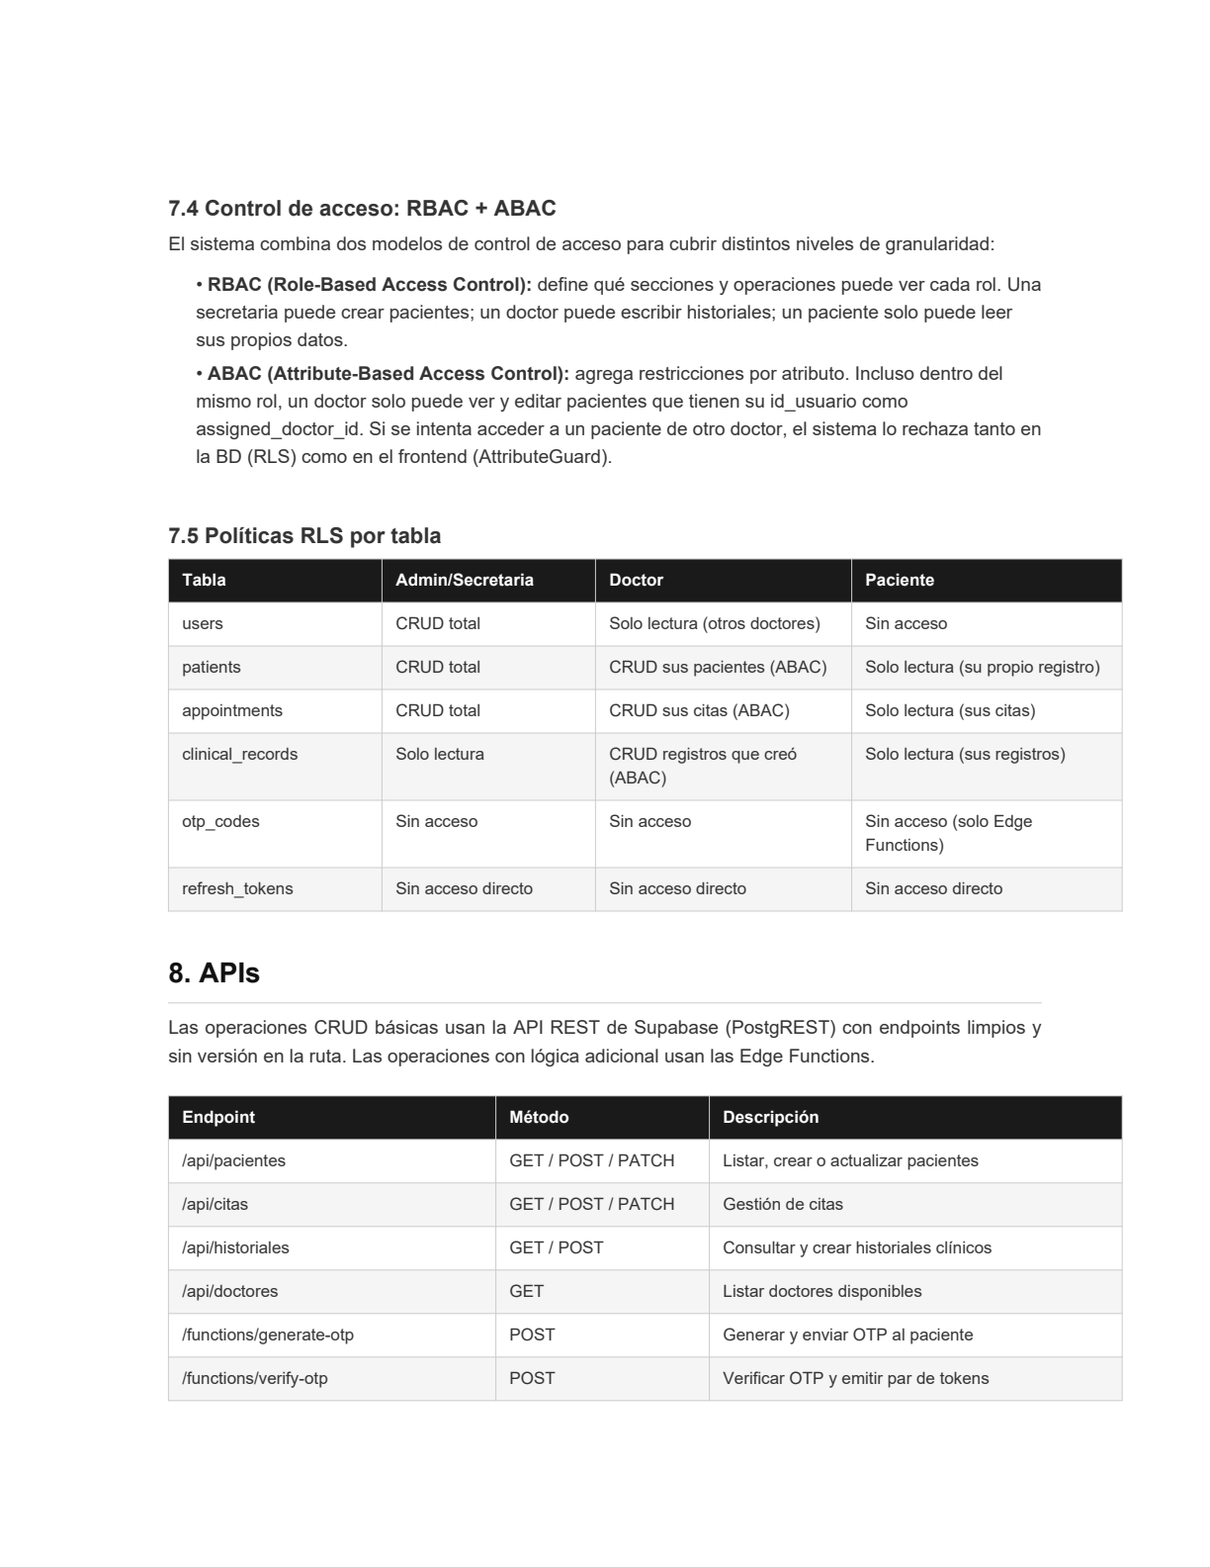
A6 - RBAC, ABAC y politicas RLS por tabla.

Anexo 7 - Seguridad e infraestructura
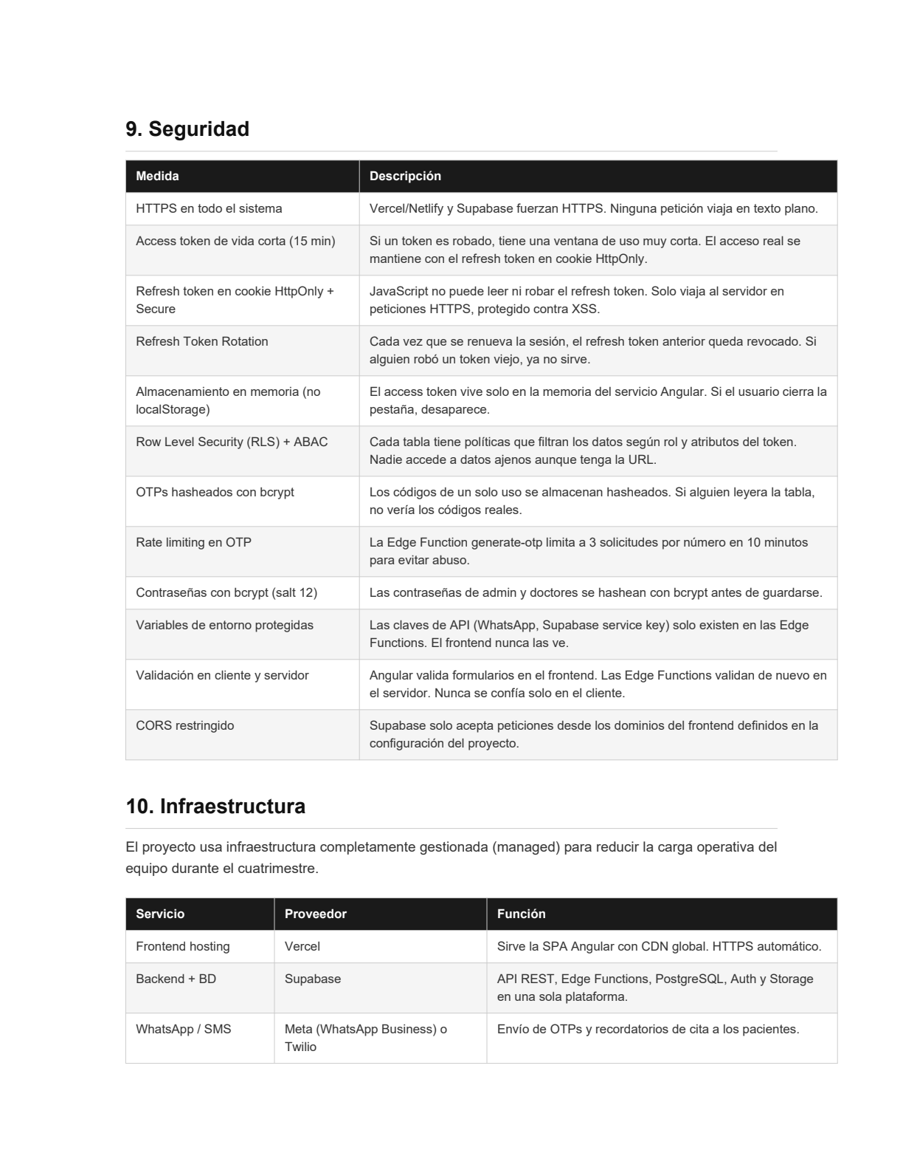
A7 - Controles de seguridad, variables de entorno e infraestructura.

Anexo 8 - Flujo del sistema
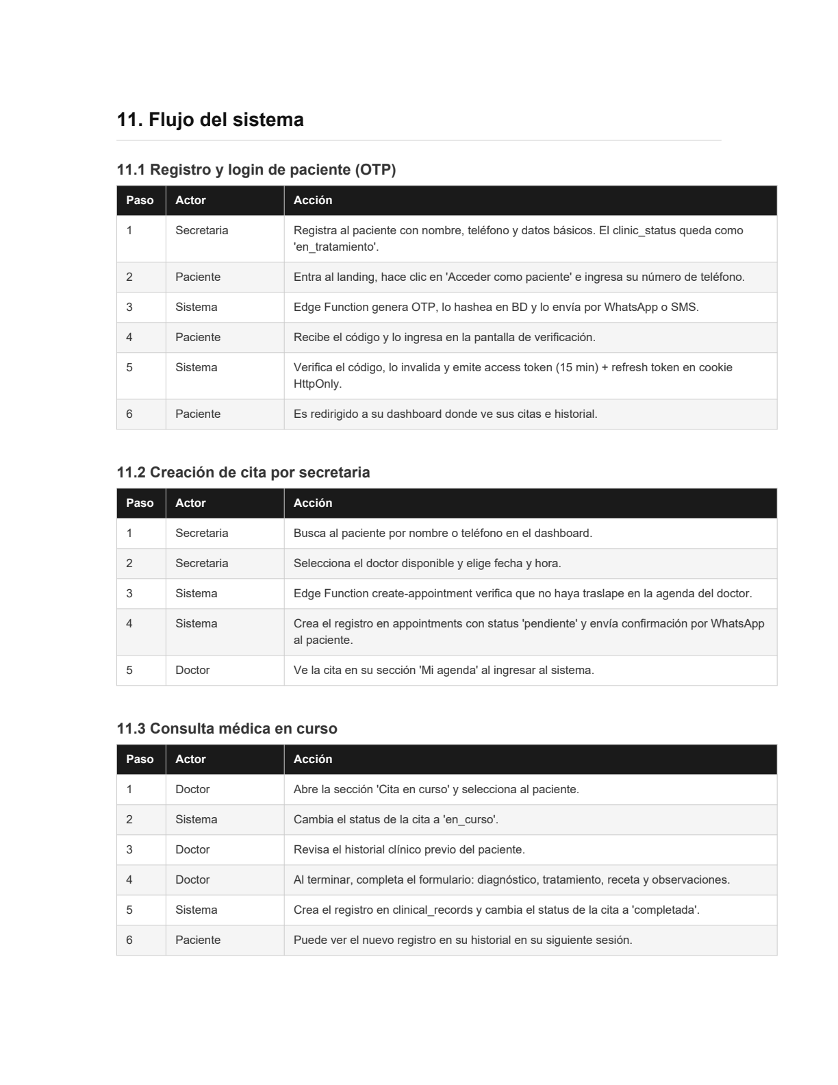
A8 - Registro, citas y consulta medica descritos paso a paso.

Anexo 9 - Plan de pruebas
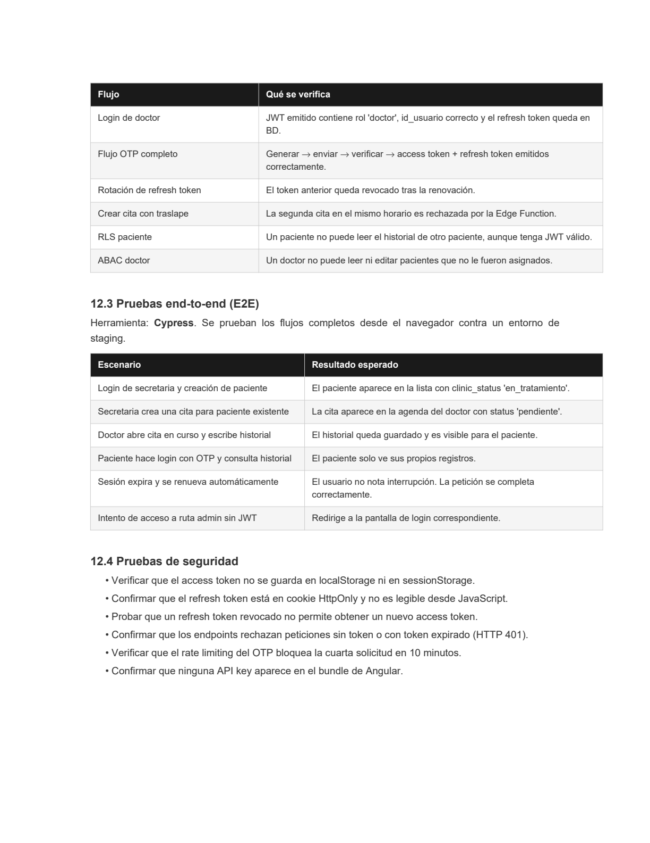
A9 - Plan de pruebas unitarias, integracion, E2E y seguridad.

